Aprox. 55 mm

Total, de largo de golpe: 83.66mm

Golpe en travesaño: 44.30mm

Golpe en soldadura: 15.09mm

Golpe en tubo diagonal. 24.27mm

(SUPERFICIAL)

Espesor de golpe: 70.23mm

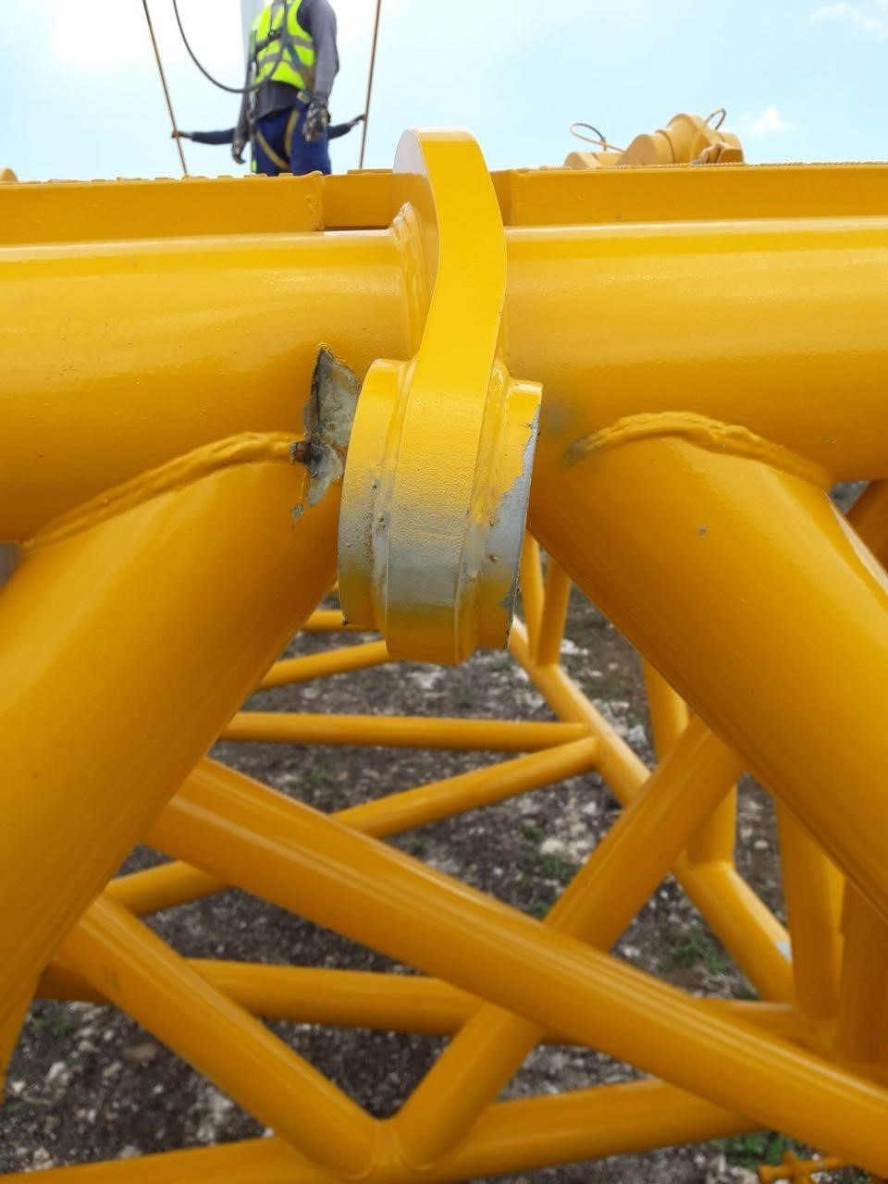

¿

altura

del

golpe

total?

¿

espesor

del

golpe

total?

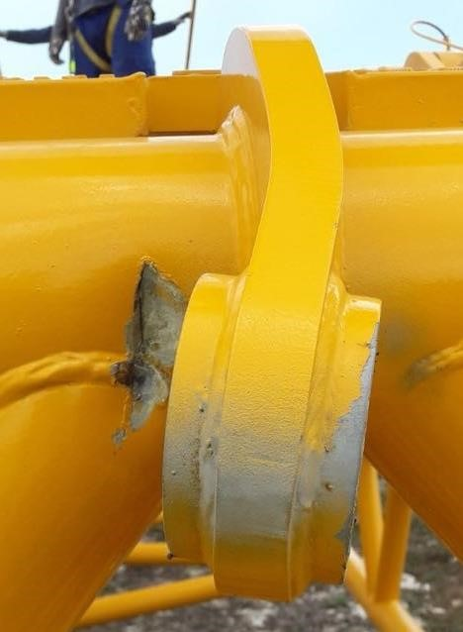

De la FISURA

saber

la

altura

y

el

espesor

de la

fisura

medido

Con

un

escalimetro

¿

Profundidad

del

golpe

?



¿

Que

distancia

hay

de

la

fisura

al borde de la

orejeta

?